"Кукольный театр в группе «Пчёлки»"

В тематическую неделю, посвященную театру, ребята старшей группы №11 познакомились с видами театров, просмотрели презентацию «Театры города Иркутска», видами театральных кукол (куклы-марионетки, «БиБаБо», штоковые, перчаточные, варежковые, пальчиковые куклы и другие).
Познакомившись с куклами, у ребят появилось желание самим инсценировать сказку и показать её младшим детям.
Пригласили ребята средней группы №12 для просмотра инсценировки «Дружба крепкая». Роли играли: мама-гусеница - Алиса Кузнецова, дочка-гусеница - Маша Турлакова, лисичка - Маша Тяпкина, медведь - Соня Юрьева. Эля Дьяченко провела игру с ребятами на внимание «Весёлая рыбка» А после показа сказки мы предложили гостям поближе познакомиться с кукольными персонажами.
Все ребята получили массу положительных эмоций!

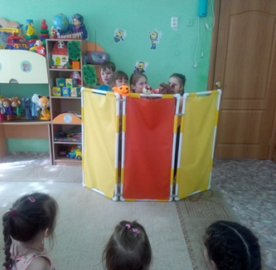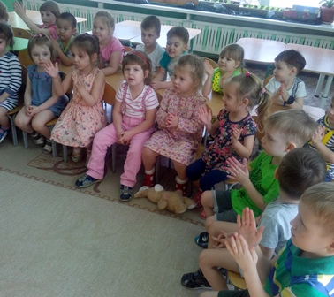

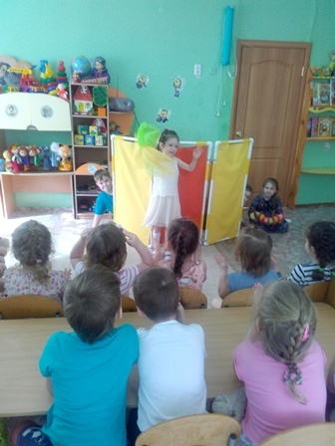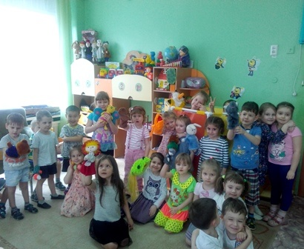

Подготовила воспитатель группы №11 Портнягина О.В.

